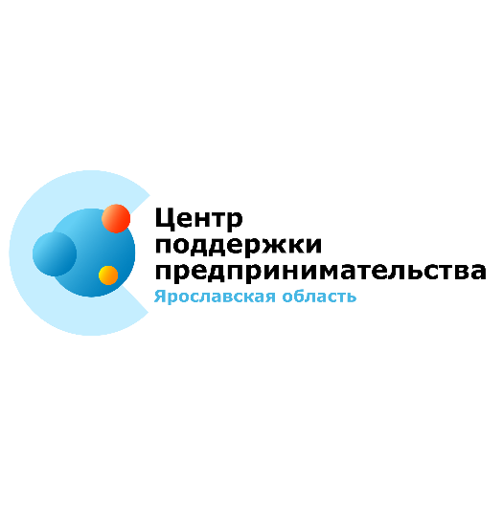
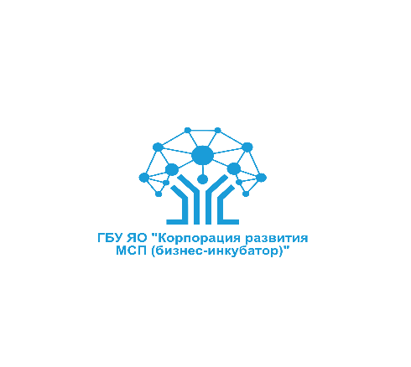


18 декабря г. Переславль – Залесский
Семинар на тему:
“Изменения трудового законодательства, подбор персонала и применение”
Место проведения: г. Переславль-Залесский, ул. Ростовская д.27, конференц-зал в “Переславль отель”.
Спикер: Эксперт в области трудового законодательства и подбора персонала - Кочергина Елена Викторовна

- Преподавала трудовое законодательство в Московской финансово-юридической академии
- Преподавала трудовое законодательство в Международном институте бизнеса и новых технологий,
- Преподавала в Московском социально-гуманитарном институте,
- Преподавала в ИПК «Конверсия»,
- Преподавала в ГАПМ им. Н.П. Пастухова,
- Преподавала в ГОАУ ЯО «Институт развития образования
Программа семинара:
10.30-11.00 – Регистрация участников
11.00-12.30 - Последние изменения в трудовом законодательстве, касающиеся заключения трудового договора и оформления трудовых отношений
12.30-12.50 – Кофе-брейк
12.50-14.40 – Применение профессионального стандарта, ЕКС и ЕТКС при подборе персонала
14.40-16.10 – Время труда и отдыха
16.10-17.00 – Прекращение и расторжение трудового договора
УЧАСТИЕ БЕСПЛАТНОЕ!
Ссылка на регистрацию: https://business-yar.timepad.ru/event/1131756/

